Notation des changements de levier à la harpe celtique

Plusieurs manières de faire :

### Écrire en toutes lettres le levier à changer : par exemple Do♯3 (3 pour 3ème octave)

1. Ecrire la note dans un rectangle sur la portée de clé de fa (car les leviers se changent le plus souvent avec la main gauche)

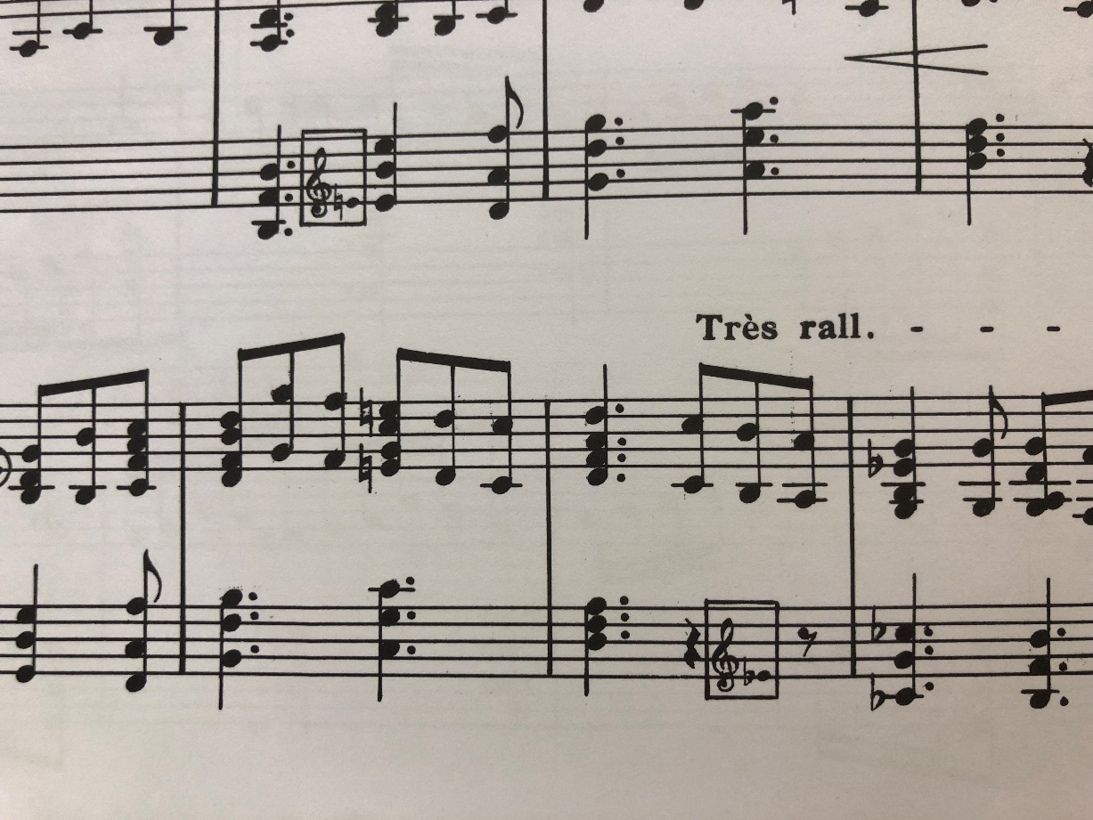

1. Ecrire la note à sa place sur la portée avec une note en losange : (ci-dessous surligner manuellement)

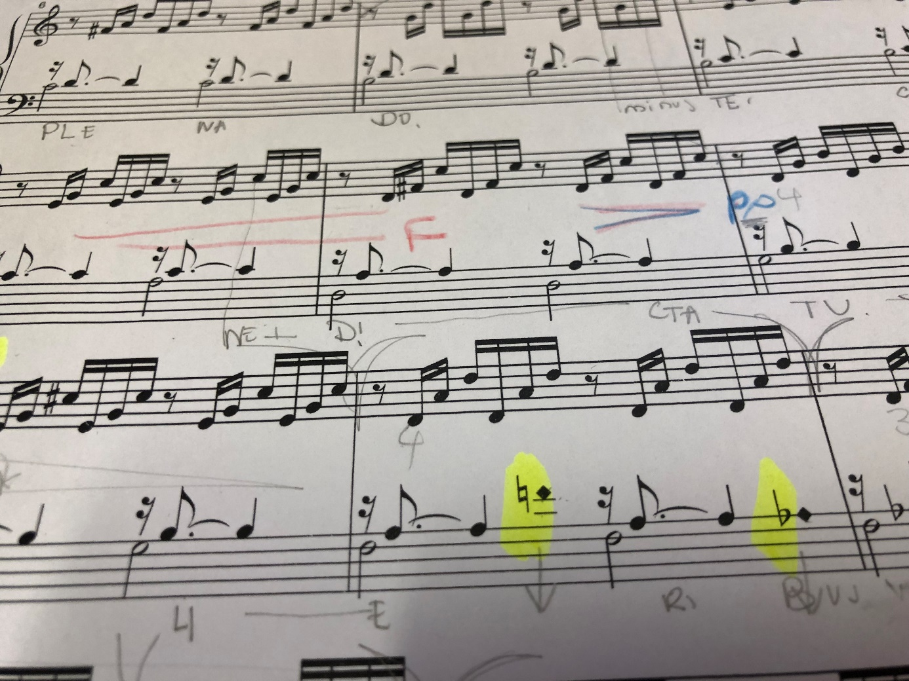

Les solutions 2 et 3 sont les plus lisibles. La solution 1 peut se confondre avec une indication d’accord ;

Par contre, il serait intéressant de pouvoir insérer à plusieurs endroit de la partition dans une zone texte un récapitulatif des leviers à des endroits stratégiques de la partition,

(à l’image de ce qui est proposé pour le pédalier de grande harpe). Ce pourrait avoir cette forme :

La b 5 / 4 / ; Fa ♯ 3

Ré♯ 2